Приложение № 6
к постановлению администрации
МО Тельмановское СП
Тосненского района Ленинградской области
от «09» декабря 2022 г. № 247

Схема размещения нестационарных объектов, расположенных на земельных участках, в зданиях, строениях и сооружениях, находящихся в государственной и муниципальной собственности на территории МО Тельмановское сельское поселение Тосненского района Ленинградской области
(ул. Колпинская, западнее д. 2) № 14

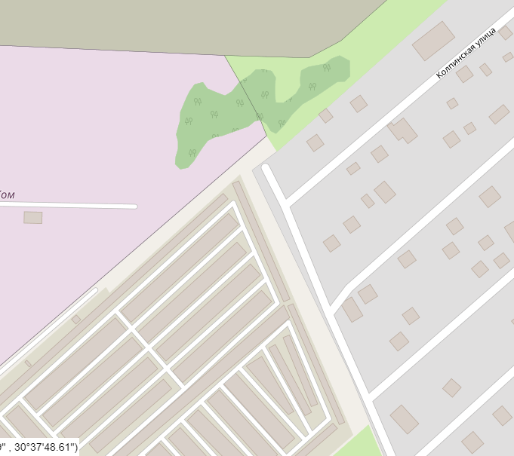
14

